Užički kraj

24. 06. 2013. Čajetina

Viteško Zlatiborsko kulutrno leto

*Svečanom akademijom I dodelom priznanja Vidovdanski vitez u Čajetini započelo Zlatiborsko kulturno leto.*

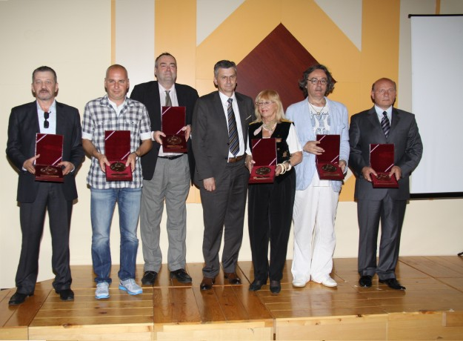*Laureati sa predsednikom opštine Stamatovićem*

Vidovdanske kulturne svečanosti održavaju se peti put na Zlatiboru pod pokroviteljstvom opštine Čajetina I uz podršku TO Zlatibor.

Živimo u vremenu u kome su šake postale jedini kantar života I  mera svih stvari. I davanja I stvaranja I razaranja I otimanja I sreće I nesreće I dobra I zla I plemeitosti I škrtosti. Zbog onih šaka koje samo otimaju, zgrću, grabe, postoje I one druge, ispružene I molećive, kaže Branko Stanković – autor emisije Kvadratura kruga, dobitnik plakete Vitez kulture.

Vitezovi kojih je danas tako malo ostalo treba dap rave preraspodelu izmedju jednih I drugih šaka, dobra I zla I za očuvanje svih naših vrednosti koje opet nečije šake satiru. Ova nagrada insppiriše, opominje da treba sačuvati prave vrednosti I stvarati nove, kaže Sanja Ilić, Vitez srpske muzike.

Vrednosti koje baštine članovi organizacionog odbora Vidovdanskih svečanosti su profesionalnost I humanist. U sladu sa tim, priznanja Vidovdanski vitez pripala su istaknutim predstavnicima različitih oblasti društvenog života, koji su svojim ljudskim i profesionalnim kvalitetima dali dprinos razvoju profesiji I celokupnog društva. U ovim teškim vremenima humanost mora da bude prepoznata I prisutna u svim sverama društva, kaže profesor dr Dušan Šćepanović, vitez srpske medicine. Vidovdanska etika treba da bude prisutna kako u svakodnevnom životu tako I u privredi, izjavio je Miroljub Aleksić, predsednik Alko grupe, dobitnik priznanja Vitez srpske prirede za ulaganje u turizam.

Plakete su dobili I Vitez srpske glume, Lazar Ristovski, Vitez slikarstva Danica Masniković, sporta – Mikica Vesnić.

U programu su nastupili sopran Olivera Tičević uz klavirsku pratnju Verice Vermezović I glumci Ana Sakić I Slobodan Ljubičić.